

**Universidade Federal do Tocantins**

**Disciplina: Processamento de Imagens**

**Professora: Glenda Botelho**

**Alunos: Daniel Nolêto Maciel Luz e João Victor Walcacer Giani**

Exercícios

1. **Quais os critérios que definem, que dois pixels estão conectados?**

É possível afirmar que dois pixels estão conectados caso sejam vizinhos (por exemplo, N4, N8 ou ND) ou seus níveis de cinza satisfazem algum critério de similaridade (níveis de cinza iguais ou próximos)

1. **Dada a imagem a seguir e o critério de similaridade de Cs = 255, encontre os pixels 4-conectados, 8-conectados e m-conectado**s

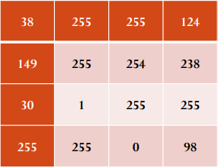

4-conectados 8-conectados M-conectados

(0,1) = (0,2), (1,1) (0,1) = (0,2), (1,1) (0,1) = (0,2), (1,1)

(0,2) = (0,1) (0,2) = (0,1), (1,1) (0,2) = (0,1), (1,1)

(1,1) = (0,1) (1,1) = (0,1), (0,2), (2,2) (1,1) = (0,1), (0,2)

(2,2) = (2,3) (2,2) = (1,1), (2,3), (3,1) (2,2) = (2,3)

(2,3) = (2,2) (2,3) = (2,2) (2,3) = (2,2)

(3,0) = (3,1) (3,0) = (3,1) (3,0) = (3,1)

(3,1) = (3,0) (3,1) = (2,2), (3,0) (3,1) = (3,0)

1. **Considerando a imagem abaixo, trace o menor caminho utilizando a m-adjacência entre o pixel na posição f(1,2) e o pixel da posição f(8,7). Use o critério de similaridade cs=255. Inicie a contagem da matriz em f(1,1).**